ВИЩІЙ ДЕРЖАВНИЙ НАВЧАЛЬНИЙ ЗАКЛАД
«ХЕРСОНСЬКИЙ ДЕРЖАВНИЙ АГРАРНИЙ УНІВЕРСИТЕТ»

ІНДИВІДУАЛЬНИЙ НАВЧАЛЬНИЙ ПЛАН

А С П І Р А Н Т А

051 - Економіка

Херсон – 2016-
ІНДИВІДУАЛЬНИЙ НАВЧАЛЬНИЙ ПЛАН

Прізвище___________________ Кафедра__________________________
Ім'я________________________ Рік прийому______________________

По батькові_________________ Строк закінчення__________________
1. Рік народження_________________________________________________________
2. Який навчальний заклад закінчив, по якій спеціальності і коли_________________
________________________________________________________________________
________________________________________________________________________
________________________________________________________________________
3. Тема дисертації_________________________________________________________
(заповнення після затвердження теми на Раді факультету / учбового закладу _______________________________________________________________________
________________________________________________________________________________________________________________________________________________
________________________________________________________________________
________________________________________________________________________

Протокол № ___ від «___» ___________ 20 р.

Науковий керівник _______________________________________________________
________________________________________________________________________
________________________________________________________________________
(прізвище, ім’я та по-батькові)

Пояснювальна записка до вибору теми дисертації
________________________________________________________________________________________________________________________________________________________________________________________________________________________________________________________________________________________________________________________________________________________________________________________________________________________________________________________________________________________________________________________________________________________________________________________________________________________________________________________________________________________________________________________________________________________________________________________________________________________________________________________________________________________________________________________________________________________________________________________________________________________________________________________________________________________________________________________________________________________________________________________________________________________________________________________________________________________________________________________________________________________________________________________________________________________________________________________________________________________________________________________________________________________________________________________________________________________________________________________________________________________________________________________________________________________________________________________________________________________________________________________________________________________________________________________________________________________________________________________________________________________
Науковий керівник _________________________________________________
«Затверджую»
Проректор з наукової роботи
_________________________
«____» ______________ 2016р

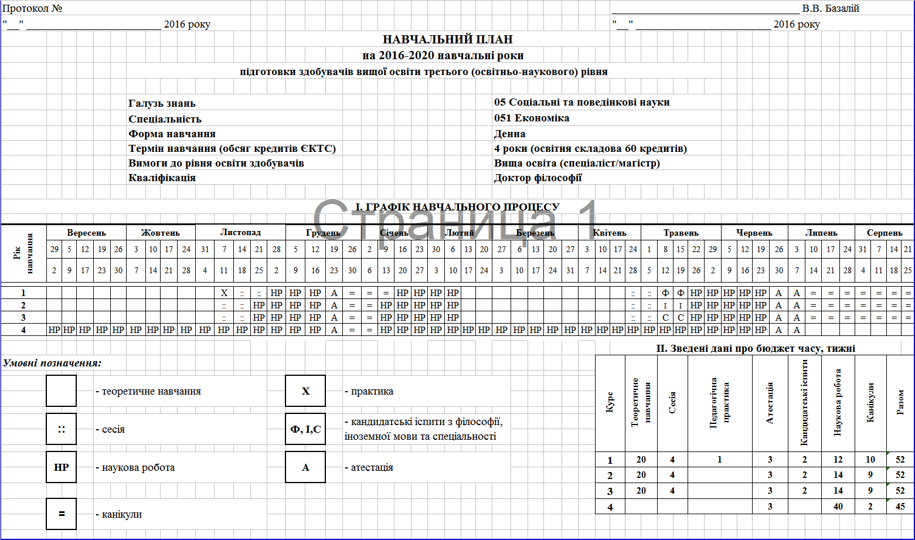
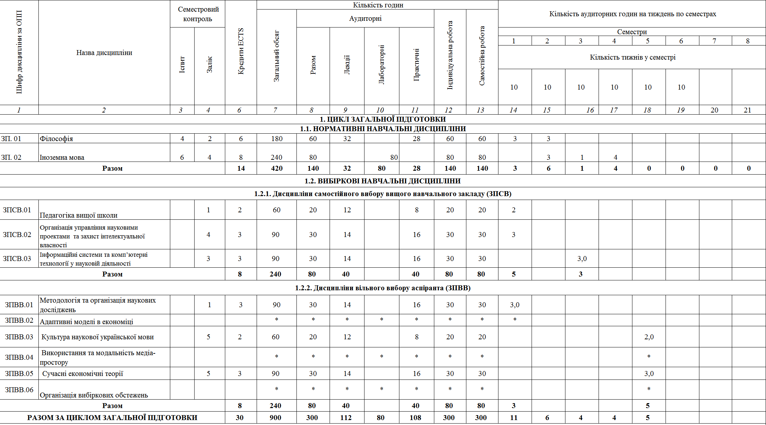

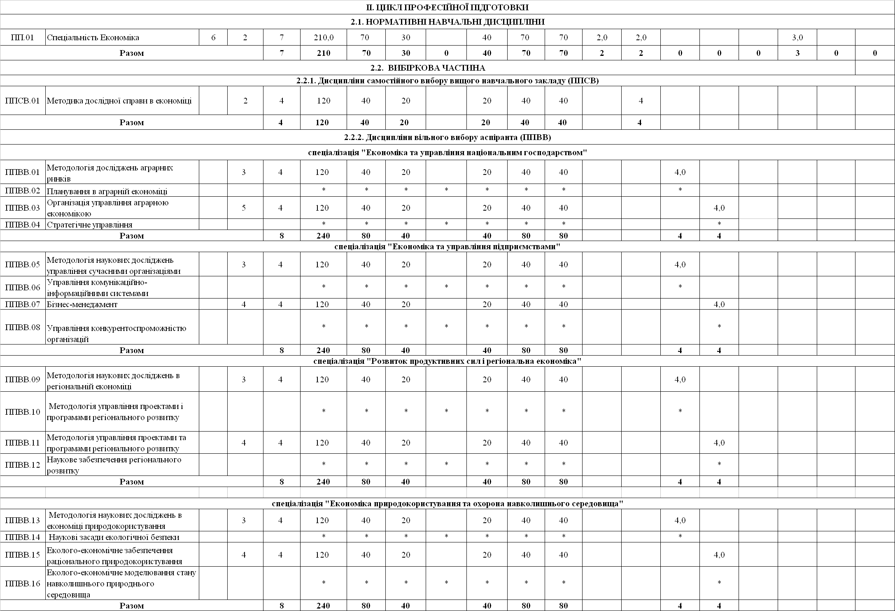
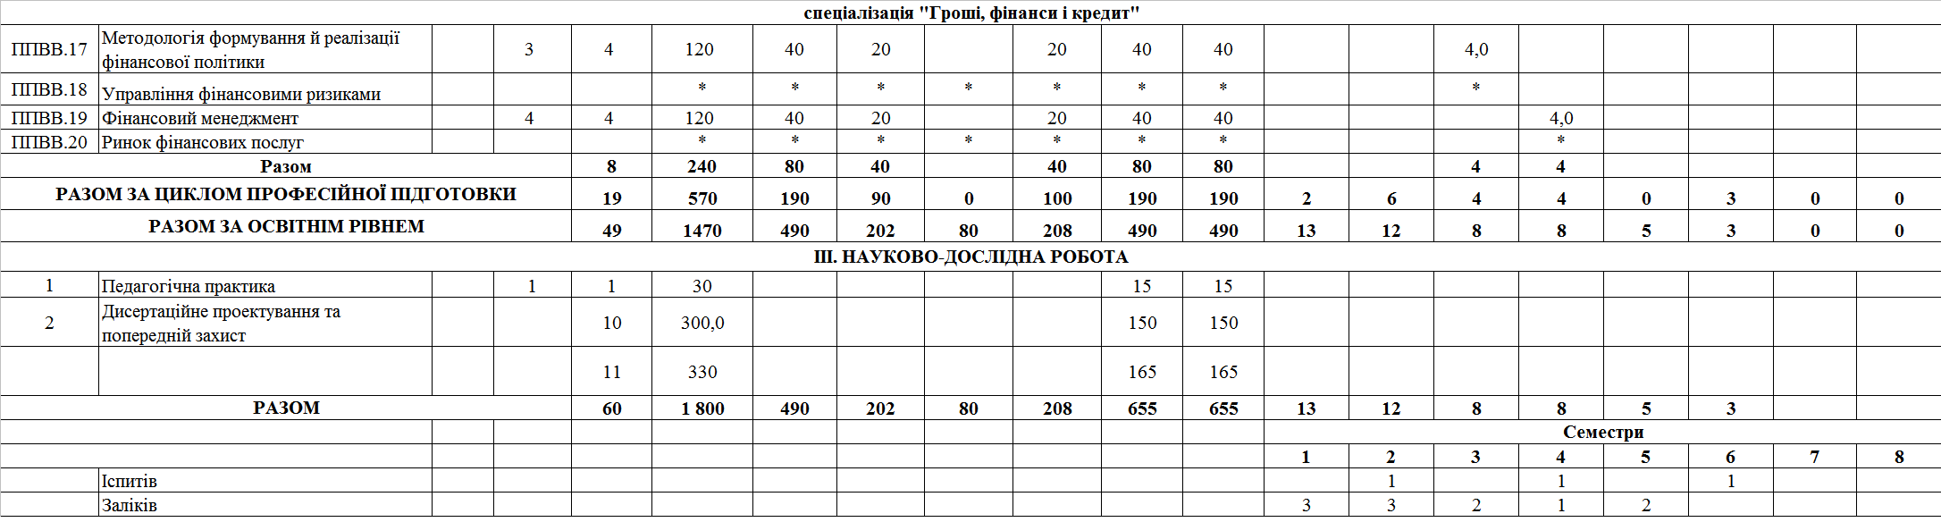

2. Наукова робота | 1. Теоретична
2. Наукова робота | 2. Експериментальна
3. Педагогічна практика
4. Інші види робіт
5. Попередній захист дисертації на кафедрі
Аспірант _____________________________________ «___» ___________ 20 року.

Науковий керівник _____________________________ «___» ___________ 20 року.

Витяг

з протоколу №__ від «____» ______________________ 20 р.
засідання кафедри _______________________________________________________
________________________________________________________________________
Слухали: аспіранта _______________________________________________________
Наукового керівника ___________________________________________________
________________________________________________________________________
Про затвердження теми дисертаційної роботи: __________________________
________________________________________________________________________________________________________________________________________________________________________________________________________________________

Виступили:
_______________________________________________________________________
________________________________________________________________________________________________________________________________________________

Постановили:
_______________________________________________________________________
________________________________________________________________________________________________________________________________________________

Завідувач кафедри _______________________________________________________
«_____» ___________________ 20 року.

РОБОЧИЙ ПЛАН 1 –го РОКУ ПІДГОТОВКИ ДОКТОРА ФІЛОСОФІЇ
2. Наукова робота | 1. Теоретична
2. Наукова робота | 2. Експериментальна
3. Педагогічна практика
4. Інші види робіт
5. Попередній захист дисертації на кафедрі
Аспірант-здобувач ________________________________ _______ «_____» 20 р.

Науковий керівник ________________________________ _______ «_____» 20 р.
(виконання інд. плану, повністю, частково, невиконання) (підпис)

Зав. аспірантурою
та докторантурою ________________________________ _______ «_____» 20 р.
(виконання інд. плану, повністю, частково, невиконання) (підпис)
«
Затверджую»
Проректор з наукової роботи
_________________________
«____» ______________ 2016р.

НАВЧАЛЬНИЙ ПЛАН АСПІРАНТА 1 РОКУ НАВЧАННЯ
1-й семестр 2016-2017 навчального року _______________________________
(прізвище, ім’я, по батькові аспіранта)

1. Навчальна робота ЗАЛІКИ
№ п/п | Назва навчальної дисципліни | Кількість |  | Прізвище та ініціали викладача | Відмітка про залік |  | Дата | Підпис екзаменатора
№ п/п | Назва навчальної дисципліни | годин | кредитів | Прізвище та ініціали викладача | кількість балів | за національною шкалою | Дата | Підпис екзаменатора
1
2
3
4
5

ЕКЗАМЕНИ
№ п/п | Назва навчальної дисципліни | Кількість |  | Прізвище та ініціали викладача | Відмітка про залік |  | Дата | Підпис екзаменатора
№ п/п | Назва навчальної дисципліни | годин | кредитів | Прізвище та ініціали викладача | кількість балів | за національною шкалою | Дата | Підпис екзаменатора
1
2
3
4
5

Зав. відділом аспірантури
та докторантури ___________________________
«Затверджую»
Проректор з наукової роботи
_________________________
«____» ______________ 2016р.

НАВЧАЛЬНИЙ ПЛАН АСПІРАНТА 1 РОКУ НАВЧАННЯ
2-й семестр 2016-2017 навчального року ___________________________
(прізвище, ім’я, по батькові аспіранта)

1. Навчальна робота ЗАЛІКИ
№ п/п | Назва навчальної дисципліни | Кількість |  | Прізвище та ініціали викладача | Відмітка про залік |  | Дата | Підпис екзаменатора
№ п/п | Назва навчальної дисципліни | годин | кредитів | Прізвище та ініціали викладача | кількість балів | за національною шкалою | Дата | Підпис екзаменатора
1
2
3
4
5
ЕКЗАМЕНИ
№ п/п | Назва навчальної дисципліни | Кількість |  | Прізвище та ініціали викладача | Відмітка про залік |  | Дата | Підпис екзаменатора
№ п/п | Назва навчальної дисципліни | годин | кредитів | Прізвище та ініціали викладача | кількість балів | за національною шкалою | Дата | Підпис екзаменатора
1
2
3
4
5

Зав. відділом аспірантури
та докторантури ___________________________

РОБОЧИЙ ПЛАН 2 –го РОКУ ПІДГОТОВКИ ДОКТОРА ФІЛОСОФІЇ
Назва роботи | Об’єм та короткий зміст роботи | Термін виконання форма звітності | Відмітка про виконання, висновок наукового керівника
- Навчальна робота
(вивчення дисциплін та іспити)
2. Наукова робота | Теоретична робота
2. Наукова робота | Експериментальна робота
3. Педагогічна практика
4. Інші види робіт
Аспірант-здобувач ________________________________ _______ «_____» 20 р.

Науковий керівник ________________________________ _______ «_____» 20 р.
(виконання інд. плану, повністю, частково, невиконання) (підпис)

Зав. аспірантурою
та докторантурою ________________________________ _______ «_____» 20 р.
(виконання інд. плану, повністю, частково, невиконання) (підпис)
««Затверджую»
Проректор з наукової роботи
_________________________
«____» ______________ 2016р.

НАВЧАЛЬНИЙ ПЛАН АСПІРАНТА 2 РОКУ НАВЧАННЯ
3-й семестр 2016-2017 навчального року ___________________________
(прізвище, ім’я, по батькові аспіранта)

1. Навчальна робота ЗАЛІКИ
№ п/п | Назва навчальної дисципліни | Кількість |  | Прізвище та ініціали викладача | Відмітка про залік |  | Дата | Підпис екзаменатора
№ п/п | Назва навчальної дисципліни | годин | кредитів | Прізвище та ініціали викладача | кількість балів | за національною шкалою | Дата | Підпис екзаменатора
1
2
3
4
5
ЕКЗАМЕНИ
№ п/п | Назва навчальної дисципліни | Кількість |  | Прізвище та ініціали викладача | Відмітка про залік |  | Дата | Підпис екзаменатора
№ п/п | Назва навчальної дисципліни | годин | кредитів | Прізвище та ініціали викладача | кількість балів | за національною шкалою | Дата | Підпис екзаменатора
1
2
3
4
5

Зав. відділом аспірантури
та докторантури ___________________________
«Затверджую»
Проректор з наукової роботи
_________________________
«____» ______________ 2016р.

НАВЧАЛЬНИЙ ПЛАН АСПІРАНТА 2 РОКУ НАВЧАННЯ
4-й семестр 2016-2017 навчального року ____________________________
(прізвище, ім’я, по батькові аспіранта)

1. Навчальна робота ЗАЛІКИ
№ п/п | Назва навчальної дисципліни | Кількість |  | Прізвище та ініціали викладача | Відмітка про залік |  | Дата | Підпис екзаменатора
№ п/п | Назва навчальної дисципліни | годин | кредитів | Прізвище та ініціали викладача | кількість балів | за національною шкалою | Дата | Підпис екзаменатора
1
2
3
4
5
ЕКЗАМЕНИ
№ п/п | Назва навчальної дисципліни | Кількість |  | Прізвище та ініціали викладача | Відмітка про залік |  | Дата | Підпис екзаменатора
№ п/п | Назва навчальної дисципліни | годин | кредитів | Прізвище та ініціали викладача | кількість балів | за національною шкалою | Дата | Підпис екзаменатора
1
2
3
4
5

Зав. відділом аспірантури
та докторантури ___________________________

РОБОЧИЙ ПЛАН 3 –го РОКУ ПІДГОТОВКИ ДОКТОРА ФІЛОСОФІЇ
Назва роботи | Об’єм та короткий зміст роботи | Термін виконання форма звітності | Відмітка про виконання, висновок наукового керівника
- Навчальна робота
(вивчення дисциплін та іспити)
2. Наукова робота | Теоретична робота
2. Наукова робота | Експериментальна робота
3. Педагогічна практика
4. Інші види робіт

Аспірант-здобувач ________________________________ _______ «_____» 20 р.

Науковий керівник ________________________________ _______ «_____» 20 р.
(виконання інд. плану, повністю, частково, невиконання) (підпис)

Зав. аспірантурою
та докторантурою ________________________________ _______ «_____» 20 р.
(виконання інд. плану, повністю, частково, невиконання) (підпис)
«Затверджую»
Проректор з наукової роботи
_________________________
«____» ______________ 2016р.

АВЧАЛЬНИЙ ПЛАН АСПІРАНТА 3 РОКУ НАВЧАННЯ
5-й семестр 2016-2017 навчального року ____________________________
(прізвище, ім’я, по батькові аспіранта)

1. Навчальна робота ЗАЛІКИ
№ п/п | Назва навчальної дисципліни | Кількість |  | Прізвище та ініціали викладача | Відмітка про залік |  | Дата | Підпис екзаменатора
№ п/п | Назва навчальної дисципліни | годин | кредитів | Прізвище та ініціали викладача | кількість балів | за національною шкалою | Дата | Підпис екзаменатора
1
2
3
4
5
ЕКЗАМЕНИ
№ п/п | Назва навчальної дисципліни | Кількість |  | Прізвище та ініціали викладача | Відмітка про залік |  | Дата | Підпис екзаменатора
№ п/п | Назва навчальної дисципліни | годин | кредитів | Прізвище та ініціали викладача | кількість балів | за національною шкалою | Дата | Підпис екзаменатора
1
2
3
4
5
Зав. відділом аспірантури
та докторантури ___________________________
««Затверджую»
Проректор з наукової роботи
_________________________
«____» ______________ 2016р.

НАВЧАЛЬНИЙ ПЛАН АСПІРАНТА 3 РОКУ НАВЧАННЯ
6-й семестр 2016-2017 навчального року _______________________________
(прізвище, ім’я, по батькові аспіранта)

1. Навчальна робота ЗАЛІКИ
№ п/п | Назва навчальної дисципліни | Кількість |  | Прізвище та ініціали викладача | Відмітка про залік |  | Дата | Підпис екзаменатора
№ п/п | Назва навчальної дисципліни | годин | кредитів | Прізвище та ініціали викладача | кількість балів | за національною шкалою | Дата | Підпис екзаменатора
1
2
3
4
5
ЕКЗАМЕНИ
№ п/п | Назва навчальної дисципліни | Кількість |  | Прізвище та ініціали викладача | Відмітка про залік |  | Дата | Підпис екзаменатора
№ п/п | Назва навчальної дисципліни | годин | кредитів | Прізвище та ініціали викладача | кількість балів | за національною шкалою | Дата | Підпис екзаменатора
1
2
3
4
5

Зав. відділом аспірантури
та докторантури ___________________________

РОБОЧИЙ ПЛАН 4 –го РОКУ ПІДГОТОВКИ ДОКТОРА ФІЛОСОФІЇ
Назва роботи | Об’єм та короткий зміст роботи | Термін виконання форма звітності | Відмітка про виконання, висновок наукового керівника
- Навчальна робота
(вивчення дисциплін та іспити)
2. Наукова робота | Теоретична робота
2. Наукова робота | Експериментальна робота
3. Педагогічна практика
4. Інші види робіт

Аспірант-здобувач ________________________________ _______ «_____» 20 р.

Науковий керівник ________________________________ _______ «_____» 20 р.
(виконання інд. плану, повністю, частково, невиконання) (підпис)

Зав. аспірантурою
та докторантурою ________________________________ _______ «_____» 20 р.
(виконання інд. плану, повністю, частково, невиконання) (підпис)
ПІДСУМКИ НАВЧАННЯ В АСПІРАНТУРІ
Аспірант __________________________________________________________
______________________________________________________________________
захистив / пред'явив до захисту / кандидатську дисертацію на тему
________________________________________________________________________________________________________________________________________________________________________________________________________________________________________________________________________________________________________________________________________________________________________________________________________________________________________________________________________________________________________________________________________________________________________________________________________________________________________________________________________________________________________________________________________________
на Раді _____________________________________________________________
________________________________________________________________________________________________________________________________________________________________________________________________________________________________________________________________________________________________
"____"______________________20 р.

Завідувач кафедри __________________________________________________
«_____» «_______________» 20 р.
Для нотаток
_______________________________________________________________________________________________________________________________________________________________________________________________________________________________________________________________________________________________________________________________________________________________________
_______________________________________________________________________________________________________________________________________________________________________________________________________________________________________________________________________________________________________________________________________________________________________
_______________________________________________________________________________________________________________________________________________________________________________________________________________________________________________________________________________________________________________________________________________________________________
_______________________________________________________________________________________________________________________________________________________________________________________________________________________________________________________________________________________________________________________________________________________________________
_______________________________________________________________________________________________________________________________________________________________________________________________________________________________________________________________________________________________________________________________________________________________________

